Diagrama de conexiones
Monitor de vibraciones para motores eléctricos · Arduino UNO R4 WiFi + MPU-6050 (GY-521)
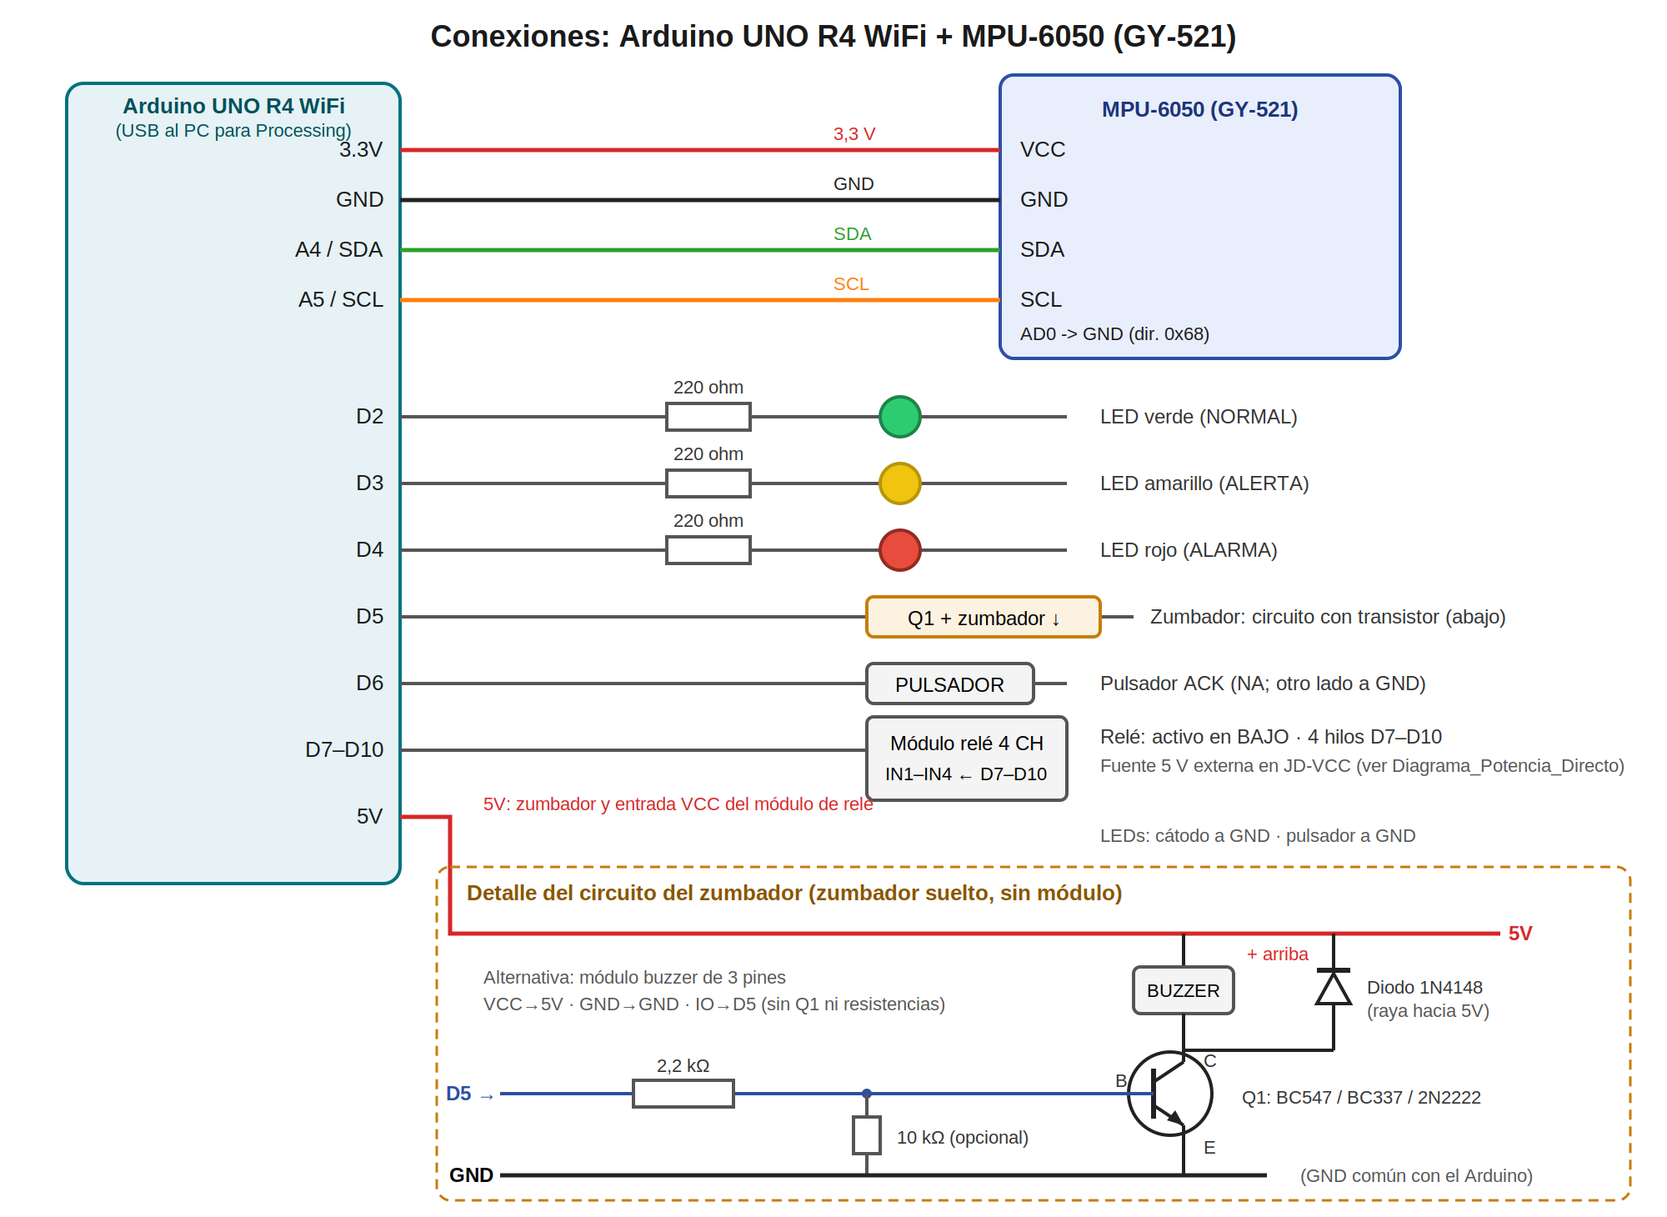

Opción A: potencia con los 4 relés del módulo (motor hasta 0,75 HP)
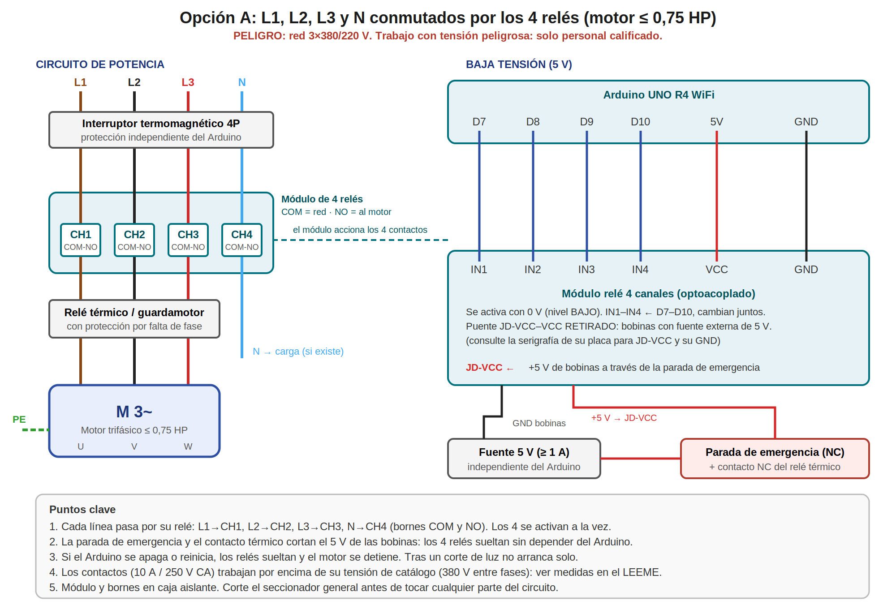
Importante: los contactos del módulo están dados para 10 A / 250 V CA con carga resistiva. Este montaje los usa con un motor, por encima de la tensión de catálogo (380 V entre fases). Lea las medidas de seguridad en el LEEME, sección 8. Trabajo con tensión peligrosa: solo personal calificado.

Opción B (alternativa): contactor de 4 polos
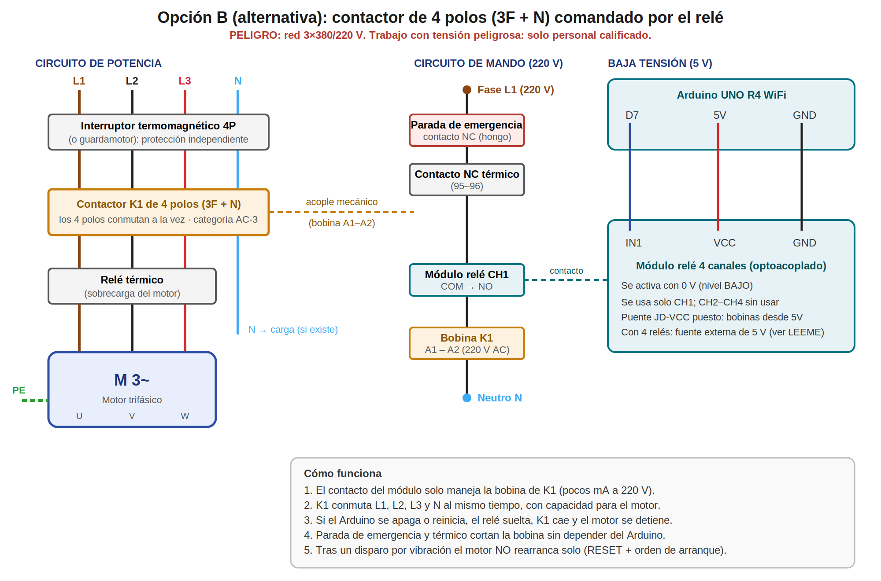
Recomendada si cambia a un motor mayor o quiere más margen y vida útil: el módulo solo comanda la bobina del contactor. En el programa, ponga N_RELES = 1.

Tabla de conexiones
Elemento | Pin / terminal | Conexión
MPU-6050 (GY-521) | VCC | 3.3V del Arduino
 | GND | GND
 | SDA | A4 (SDA)
 | SCL | A5 (SCL)
 | AD0 | GND (dirección 0x68)
 | INT, XDA, XCL | Sin conectar
LED verde | Ánodo → resistencia 220 Ω | D2 (cátodo a GND)
LED amarillo | Ánodo → resistencia 220 Ω | D3 (cátodo a GND)
LED rojo | Ánodo → resistencia 220 Ω | D4 (cátodo a GND)
Zumbador activo (con transistor Q1) | Zumbador + | 5V
 | Zumbador − | Colector de Q1 (BC547 / BC337 / 2N2222)
 | Base de Q1 | D5 a través de una resistencia de 2,2 kΩ (opcional: 10 kΩ de la base a GND)
 | Emisor de Q1 | GND
 | Diodo 1N4148 / 1N4007 | En paralelo con el zumbador, con la raya (cátodo) hacia 5V
Alternativa: módulo buzzer de 3 pines | VCC / GND / IO | 5V / GND / D5 (sin transistor ni resistencias adicionales)
Pulsador ACK (normalmente abierto, momentáneo) | Un terminal | D6 (el otro a GND; usa pull-up interno)
Módulo relé 4 canales (activo en BAJO) | IN1 / IN2 / IN3 / IN4 | D7 / D8 / D9 / D10
 | VCC (lado de entradas) | 5V del Arduino
 | GND (lado de entradas) | GND
 | JD-VCC (bobinas) | Fuente externa de 5 V, retirando el puente JD-VCC–VCC, a través de la parada de emergencia
 | COM / NO de CH1, CH2, CH3, CH4 | Red L1 / L2 / L3 / N (COM) y salida al motor (NO). Ver Opción A

Notas:
- Mantenga los cables del sensor lo más cortos posible (menos de 30 cm) y suelde los pines del módulo; un contacto flojo produce lecturas falsas de vibración.
- El buzzer debe ser activo (suena al aplicarle 5 V). Un buzzer pasivo no funciona con este programa.
- Se usa transistor porque un buzzer suelto consume unos 25 mA, más de lo recomendable para un pin del UNO R4 (alrededor de 8 mA; verifique la hoja de datos).
- Identifique colector, base y emisor en la hoja de datos de su transistor: la disposición de patas cambia entre modelos.

Lista de materiales
Cantidad | Componente | Observaciones
1 | Arduino UNO R4 WiFi | Con cable USB
1 | Módulo MPU-6050 (GY-521) | Con los pines soldados
1 + 1 + 1 | LED verde, amarillo y rojo (5 mm)
3 | Resistencia 220 Ω | Una por LED
1 | Zumbador activo de 5 V | O un módulo buzzer activo de 3 pines
1 | Transistor NPN BC547, BC337 o 2N2222 | Solo si usa zumbador suelto
1 | Resistencia 2,2 kΩ | Base del transistor (sirve entre 1 kΩ y 4,7 kΩ)
1 | Resistencia 10 kΩ | Opcional: base a GND
1 | Diodo 1N4148 o 1N4007 | En paralelo con el zumbador
1 | Pulsador normalmente abierto, momentáneo | 6×6 mm para pruebas; de panel (12 mm) para montaje definitivo
1 | Módulo relé 4 canales 5 V, optoacoplado (SRD-05VDC-SL-C) | Un canal por línea: L1, L2, L3 y N
1 | Interruptor termomagnético 4P | Protección contra cortocircuito, independiente del Arduino
1 | Relé térmico o guardamotor (con protección por falta de fase) | Regulado a la corriente de placa del motor
1 | Fuente de 5 V, 1 A o más | Alimenta las bobinas (JD-VCC), con el puente del módulo retirado
1 | Pulsador de parada de emergencia (NC, tipo hongo) | En serie con el + de la fuente de las bobinas
4 | Red RC 100 Ω + 100 nF (clase X2, 275 V CA) | Opcional: en bornes de cada contacto, reduce el arco
1 | Caja aislante con prensacables | Para el módulo de relés y los bornes de potencia
1 | Contactor de 4 polos, bobina 220 V AC | Solo para la Opción B (motor mayor o más margen)
1 | Protoboard y cables dupont | Para el montaje de pruebas

